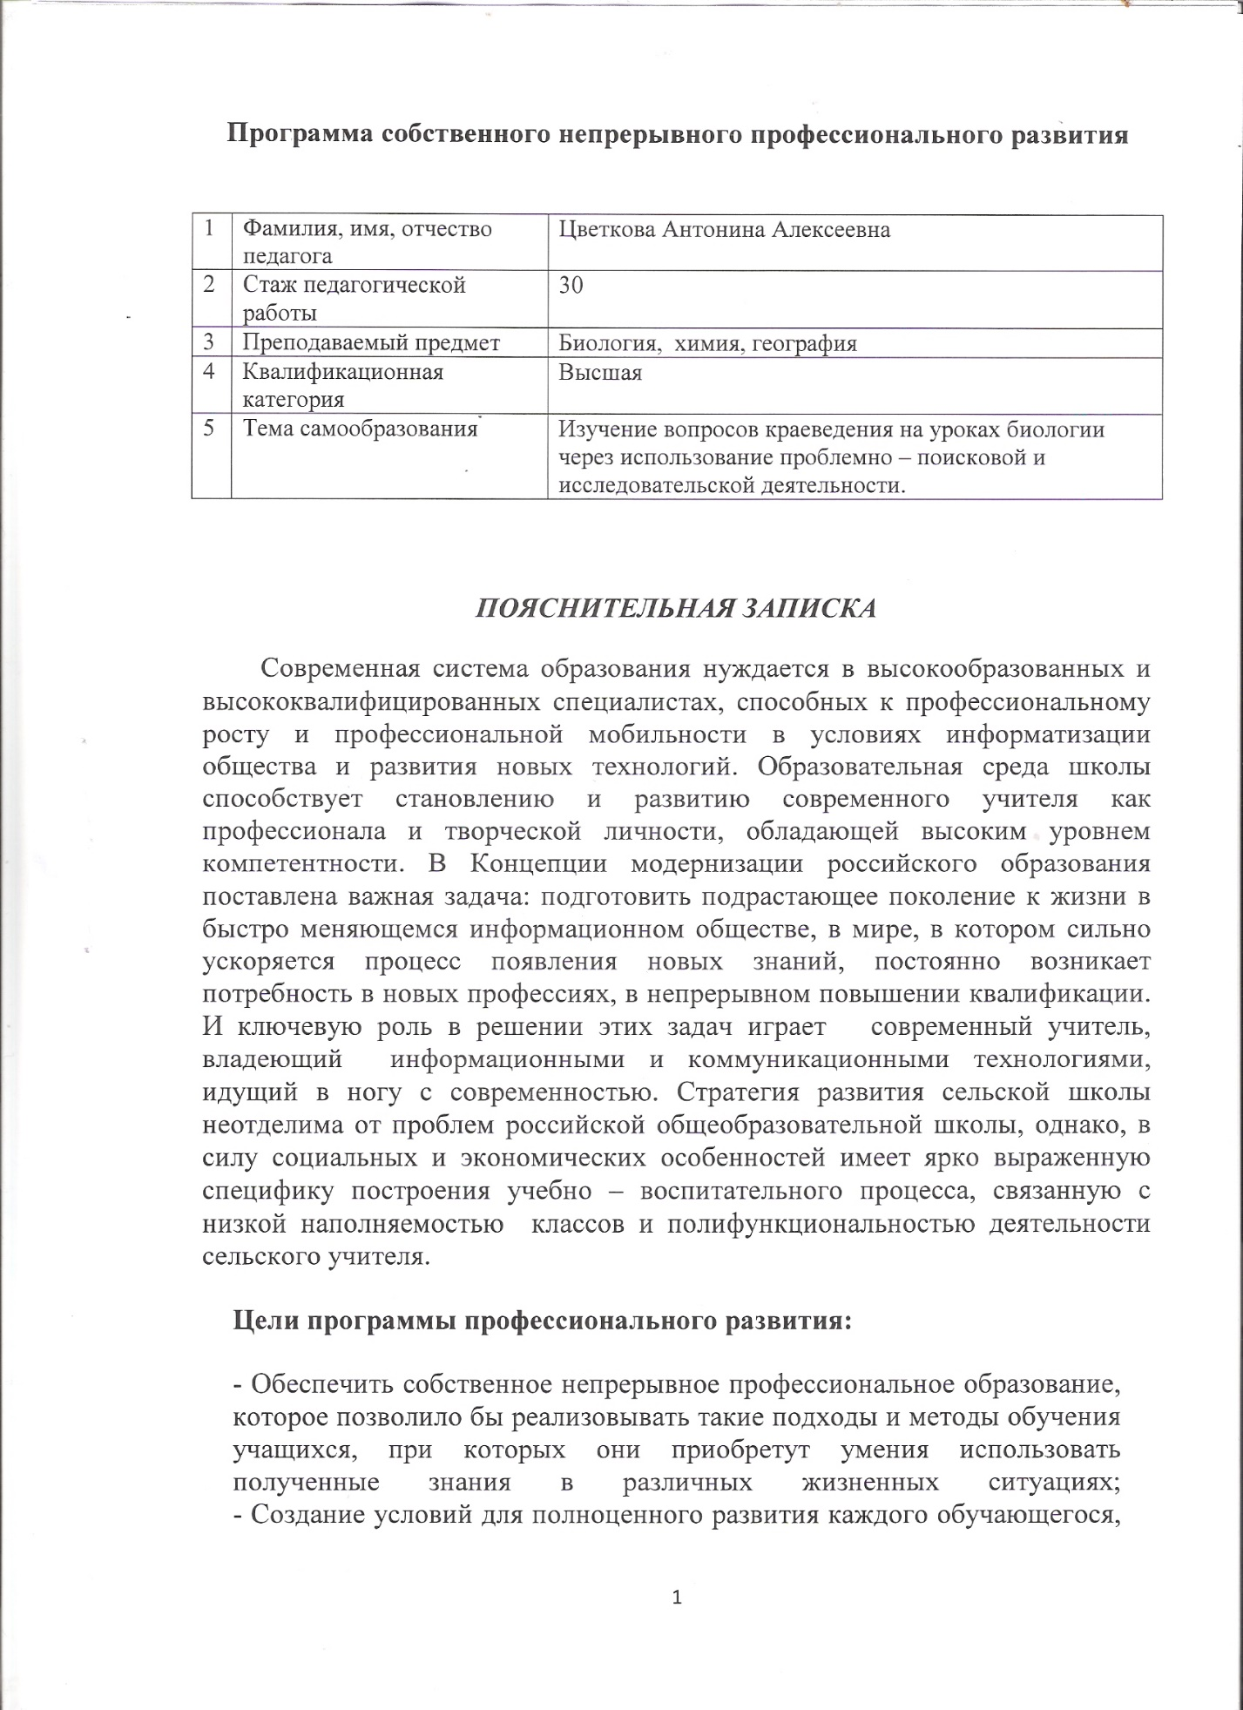

способного к постоянному жизненному самосовершенствованию, осознанно ведущего здоровый образ жизни (ФГОС).
Задачи программы индивидуального развития:
- Продолжать овладевать технологиями, методами и приемами, позволяющими учебной деятельности приобретать исследовательский и практико-ориентированный характер и самой становиться предметом усвоения;
- Продолжать строить учебный процесс с использованием инновационных технологий: информационно-коммуникационных, проектной, исследовательской;
- Обеспечить адаптацию учащегося к изменениям в школе, инициированными процессом модернизации российского образования (организация предпрофильного, профильного, дистанционного обучения, работа с одарёнными детьми);
- Определить оптимальное содержание образования обучающихся с учетом требований современного общества к выпускнику школы, с учётом социального заказа;
- Обеспечить сохранность и укрепление здоровья обучающихся за счет создания безопасных и комфортных условий в школе.
Основные направления деятельности:
- развитие профессиональной компетентности;
- методическая работа;
- инновационная деятельность;
- внеурочная деятельность.
Для успешной реализации программы собственного развития и моделирования нового качественного состояния в условиях модернизации российского образования предусматривается одновременная работа по следующим направлениям:
• Самообразование;
• Разработка и внедрение инновационных образовательных проектов, разработка рабочих программ, сотрудничество и обмен опытом;
• Анализ достигнутых результатов и определение перспектив дальнейшего самообразования, развития учителя, самоконтроль и экспертная оценка результатов обучения и воспитания.
Методическая тема: «Изучение вопросов краеведения на уроках биологии через использование проблемно – поисковой и исследовательской деятельности».
В условиях перехода образовательных учреждений на ФГОС второго поколения приоритетной целью школьного образования становится развитие способности ученика самостоятельно добывать знания; ставить учебные цели, проектировать пути их реализации, контролировать и оценивать свои достижения. Роль учителя заключается в корректировке и направление деятельности обучающегося.
Ведущая роль отводится проектной технологии, способствующей созданию условий для формирования и развития внутренней мотивации обучающихся к более качественному овладению общей компьютерной грамотностью; повышению мыслительной активности обучающихся и приобретения навыков логического мышления по проблемам, связанным с реальной жизнью; речевого развития обучающихся, совершенствования коммуникативной компетенции в целом; развития индивидуальных особенностей обучающихся, их самостоятельности, потребности в самообразовании. Более результативного решения задач образования, развития и воспитания личности обучающихся; изменения роли учителя в образовательной среде.
№  п/п | Направление деятельности | Способы достижения | Сроки исполнения
1. | Прохождение курсов повышения квалификации. | Курсы повышения квалификации учителей. | По графику.
2. | Разработка рабочих программ в условиях перехода на ФГОС нового поколения. | Разработка примерной программы по предмету. | Июнь
3. | Организация учебного процесса по биологии, географии и химии. | Ведение предмета в соответствии с учебной нагрузкой | В течение учебного года.
4. | Участие в работе методических объединений школьного и районного уровней | Выступления на РМО и ШМО | По графику
4.1 | Участие в работе семинаров школьного, муниципального и регионального уровней | Выступления | В течение года
5. | Применение современных технологий в учебном процессе. | ИКТ технологии, проектный метод, исследовательская деятельность., здоровьесберегающие технологии | В течение года.
6. | Развитие компетентности в области использования педагогических технологий, форм, средств, методов и приёмов обучения. | Обобщения педагогического опыта; посещение открытых уроков коллег; проведение открытые уроки и мастер – классов, вступления на педсоветах, семинарах, педагогических чтениях, участие в работе «круглых столов». | По графику
7. | Подготовка учащихся к олимпиадам, научно – исследовательским конференциям разных уровней. | Урочная, внеурочная деятельность. | В течение года.
8. | Организация работы с одарёнными детьми. | Составление программы работы | По плану.
8.1. | Организация работы с низкомотивированными детьми. | Составление программы работы | По плану
9. | Внеурочная работа по предметам | Интеллектуальный марафон, декады наук, мастер-классы, защита проектов, слеты юннатов и др. | По графику.
10. | Формирование информационной компетентности на уроках. | Работа в группах, парах, индивидуально на ПК. | В течение года.
11. | Проведение открытых уроков, мастер-классов, открытых мероприятий. | Учебный процесс и внеурочная деятельность. | Согласно графику.
12. | Методическая работа с учениками, родителями | Родительские собрания, анкетирование, собеседование. | По плану.
13. | Поддержка собственного сайта в сети Интернет. https://infourok.ru/user/cvetkova-antonina-alekseevna | Разработка уроков, мастер-классы, презентации, рекомендации. | В течение года.

О профессиональном развитии учителя, результативности методической системы, качестве образовательного процесса свидетельствуют следующие показатели:
- победы и призовые места обучающихся в детских творческих конкурсах, фестивалях, предметных олимпиадах школьного, муниципального, регионального, федерального и международного уровней;
- активное участие и призовые места обучающихся в ежегодной научно- практической конференции;
- активное участие и призовые места обучающихся в районных и региональных проектах;
- публикации творческих работ обучающихся на школьном сайте;
- высокий уровень компетентностей, сформированных у учащихся;
- высокое качество знаний обучающихся по преподаваемым мною предметам.


